**Спортивный досуг**

**"В гости к Мойдодыру"**

**(для детей средней группы)**

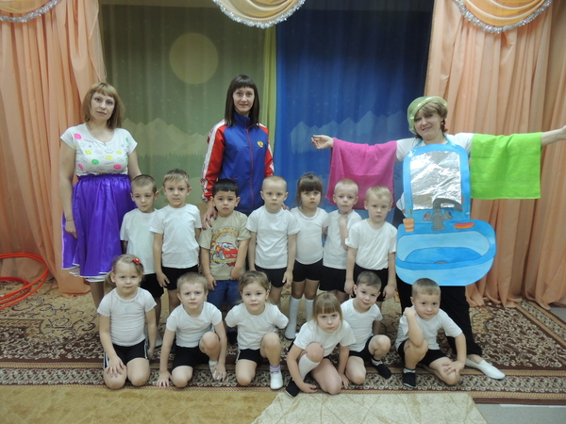

Выполнили: Инструктор по ФК: Ермолова Е.Н.

Воспитатели средней группы: Дьячкова Н.В.

Травкина О.А.

2016г.

**Цель:**

Закрепить знания детей о том, что правила гигиены помогают человеку быть здоровым, веселым, активным, что в основе человеческой красоты лежит опрятность, чистота.

**Задачи образовательные:**

1. Закрепить знания о личной гигиене; умения детей овладевать основным гигиеническими навыками: чистить зубы.
2. Развивать самостоятельность, приобщать к здоровому образу жизни.
3. Развивать умение передавать с помощью мимики эмоциональное состояние.

**Задачи воспитательные:**

1. Воспитывать культурное отношение к своему здоровью, стремление беречь здоровье свое и близких людей.
2. Воспитывать желание помогать друг другу.

**Ход мероприятия**

Дети и взрослые входят  под музыку в зал и встают в круг.

**Ведущий:** Здравствуйте, ребята! Здравствуйте  взрослые!

Знаете, куда вы попали? В сказку! Да еще в какую! Отгадайте мою загадку и узнаете:

Одеяло убежало, убежала простыня

И подушка, как лягушка, ускакала от меня.

Я за свечку, свечка- в печку.

Я за книжку- та бежать…

И в припрыжку под кровать!

Что же это за чудеса? Из какой сказки? Правильно, «Мойдодыр»К.И .Чуковского

Вбегает грязнуля с криком « Стой, стой, погоди!».

**Грязнуля:** Да погоди же ты! Фу ты, не поймал.

**Ведущий:** Кто ты? И кого ты ловишь? Ребята, кто это?

**Грязнуля :** Я самый, самый быстрый и чистый!

**Дети:** Это грязнуля!

**Грязнуля:** Какой же я грязнуля, я просто не люблю воду, и умываться не люблю. Я и так чистый. А вы? Ну-ка , покажите мне ваши руки(идет по кругу усмехается). Сами то когда умывались, а?

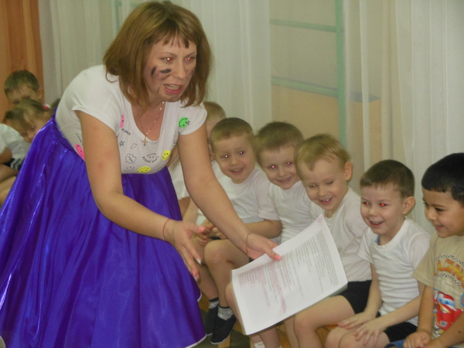**Проводится игра в кругу «Самый ловкий» по типу «Заморожу».**

**Ведущий**: Так что же ты так громко кричал?

**Грязнуля:** Я хотел напиться чаю,

к самовару подбегаю, а пузатый от меня убежал как от огня.

Что такое? Что случилось?

Отчего же все кругом

Завертелось, закружилось

И помчалось кувырком?

Утюги за сапогами,

Сапоги за пирогами,

Пироги за утюгами,

Кочерга за кушаком…

Все вертится, и кружится,

И несется кувырком.

**Ведущий**: Ребята, от чего это произошло?

**Дети**: Он грязный, неумытый.

**Ведущий :** А давайте мы все вместе научим грязнулю умываться.

**Проводится ОРУ под речетатив с имитацией движений**

Рано утром на рассвете,

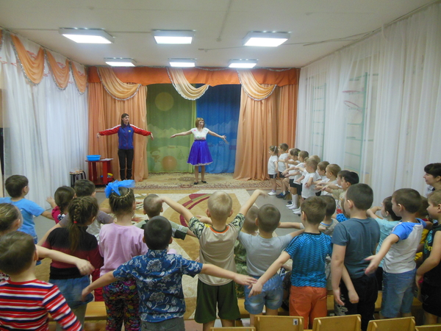Умываются мышата,(«лапками по грудке»)

И котята, (« лапками по мордочке»)

И утята, (Встряхиваем «хвостик»и « перышки»)

И жучки. (Расправили «крылышки и полетели»

И паучки, (« лежа на спине поболтать лапками»)

Ты один не умывался и грязнулею остался,(Погрозили указательным пальцем»).

И сбежали от грязнули и чулки и башмаки.

Раздается стук, треск, под музыку входит Мойдодыр.

**Мойдодыр:**

Ах ты, гадкий

Ах ты, грязный,

Неумытый поросенок!

Ты грязнее трубочиста, Полюбуйся на себя:

У тебя на шее вакса, у тебя под носом клякса,

У тебя такие руки,

Что сбежали даже брюки,

Даже брюки ,даже брюки

Убежали от тебя!

Я Великий умывальник, знаменитый Мойдодыр,

умывальников начальник

И мочалок командир!

**Ведущий**: Здравствуй, Мойдодыр!

**Мойдодыр:** Здравствуйте. Здравствуйте! Я очень надеюсь, что среди вас,ребята, нет таких неумытых и грязных.

**Грязнуля:** Знаешь, Мойдодыр, а ребята меня уже учили умываться, как разные зверушки.

**Мойдодыр:**  молодцы, значит. Они все умываются по утрам и моют руки перед едой и после улицы.

**Общеразвивающие упражнения (ОРУ) без предметов “Зарядка Мойдодыра”**

1. “Тянемся за полотенцем”. И.п.: стойка ноги слегка расставлены, руки внизу. 1-2 – руки вперед, вверх, 3-4 – руки в стороны, и.п. (6 раз)

2. “Умываемся с мылом”. И.п.: то же. 1-2 – присесть, обхватить колени, 3-4 – встать, и.п. (6 раз)

3. “Ноги любят чистоту”. И.п.: сидя, ноги врозь, руки на поясе. 1-2 – руки в стороны, наклониться к правой ноге, коснуться носка, 3-4 – и.п. То же к другой ноге. (По 6 раз).

4. “Моем коленки”. И.п.: лежа на спине, руки прямые за головой. 1-2 – поднять прямые ноги, хлопнуть руками по коленям, 3-4 – и.п. (6 раз)

5. “Отряхнем капельки воды”. И.п.: стойка ноги слегка расставлены, руки на поясе. Поскоки на двух ногах (ноги вместе – ноги врозь) – 3-4 раза в чередовании с ходьбой и встряхиванием рук.

А с чем же вы моете руки?

**Дети :** С мылом!

**Мойдодыр**: Нужно мыло запастись. Делитесь на две команды, будем грязнулю учить умываться теперь  с мылом.

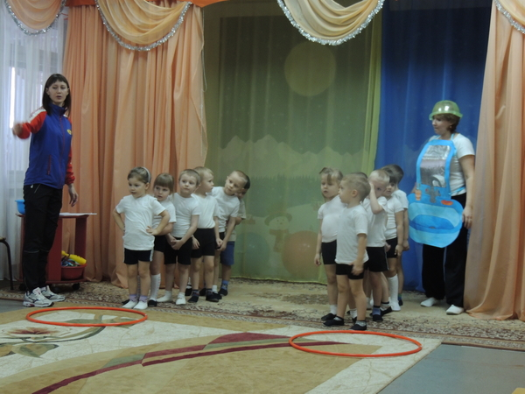**1-я эстафета:** « запасаем мыло»- бег змейкой между кубами за малыми мячами, лежащими в обручах.

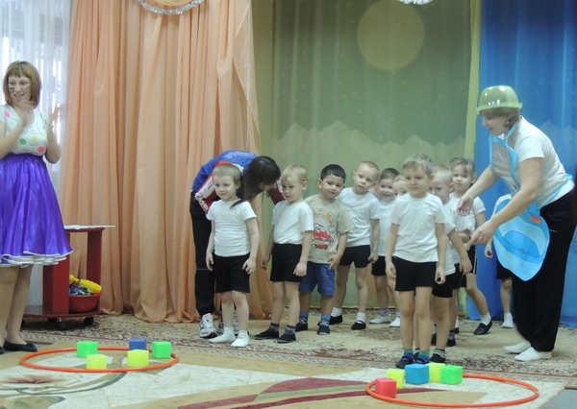

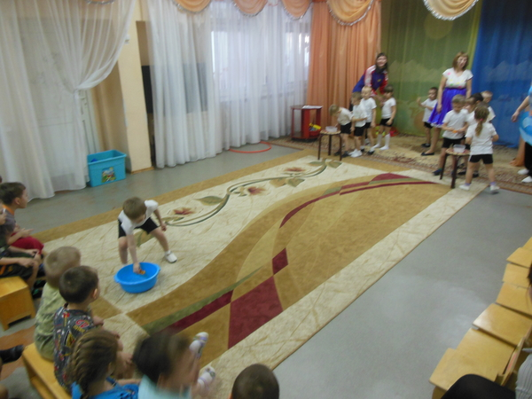**2-я эстафета:** « наберем в таз воды:  Бег до стола, набрать воды в яйцо (пластмассовое яйцо от киндера) вернутся вылить в таз.

**Мойдодыр:** И сейчас же щетки. Щетки

Затрещали как трещетки,

И давай меня тереть приговаривать:

Имитация движения в такт стихотворения с показом на себе.

«Чистим, чистим трубочиста,

Чисто, чисто, чисто, чисто.

Буде, будет трубочист,

Чист, чист, чист, чист.

**Грязнуля:** А от бешеной мочалки я помчался как от палки.

А она за мной, за мной по садовой, по сенной.

**Мойдодыр:** Ребята, чтобы не бояться мочалки, давайте из предметов, которые лежат в обруче, выберем только те, с которыми мы пойдем в баню или ванную. Думаю, что нам пригодиться шампунь, губка, мыло, гребешок, полотенце. Будьте внимательны, там могут быть ненужные вещи.

**3-я эстафета: «Выбери правильно»-** в  обруче лежат разные предметы,  в том числе  флакончики,игрушки и банные принадлежности.

**Грязнуля:** Мылом, мылом, мылом, мылом

Умывался без конца.

Смыл и ваксу, и чернила.

С неумытого лица.

Грязнуля стирает грим, расчесывается. Мойдодыр, танцуя подбегает к грязнуле.

**Мойдодыр:** Вот теперь  тебя люблю я,

Вот теперь тебя хвалю я.

Наконец- то, Грязнуля ,

Мойдодыру угодил.

**Ведущий:** Дорогие друзья, давайте вместе скажем Грязнуле:

Надо,надо умываться

По утрам и вечерам ,

Анне чистым трубочистам-

Стыд и срам, стыжд и срам!

**Грязнуля:** Я все понял!

Да здравствует мыло душистое ,

И полотенце пушистое.

И зубной порошок,

И густой гребешок!

**Мойдодыр:** давайте же мыться,

Плескаться, купаться, нырять, кувыркаться

В ушате, в корыте, в лохани,

В реке, в ручейке, океане,

И в бане, и в ванне

Всегда  и везде-

Вечная слава воде!